Pasteurizado y envasado por:  Asesoría & Negocios  Av. América Sur N° 3955 Urb. La Merced  Trujillo - Perú  Ingredientes:  Café tostado y molido, seleccionado entre las mejores variedades.  Fecha de envasado:  Aplicaciones en:  Conservar y almacenar en lugar fresco a temperatura ambiente | Café Pasado  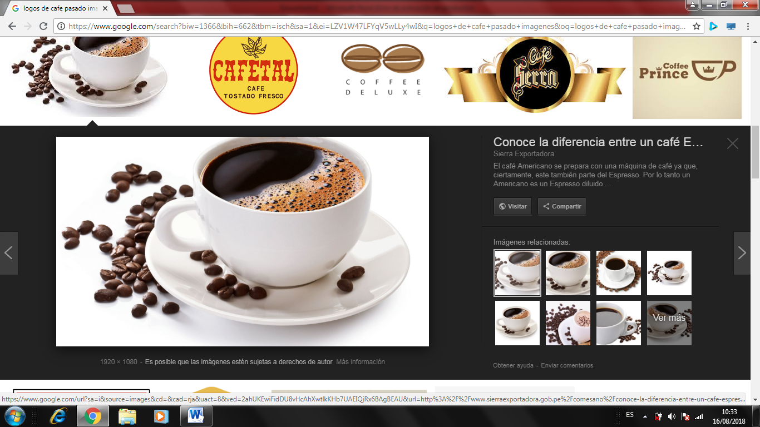  El Cafecito de la Abuela  Hecho como en casa | RUC. 10078530541  Registro sanitario: En trámite  Producto Peruano  Información Nutricional:  Kcal……………………………….. 2.4  Proteínas……………………….. 0.1 g  Grasa total……………………… 0.0005 g  Humedad……………………….. 23.50%  Carbohidratos………………… 0.415 g  Potasio……………………………. 35.6  Calcio…………………………….. 1.42 mg  Fósforo…………………………… 3.0 mg  Hierro……………………………..0.04 mg  Zinc…………………………………..0.003 mg  Magnesio………………………..3.3 mg  Contenido aprox.: ½ Litro

